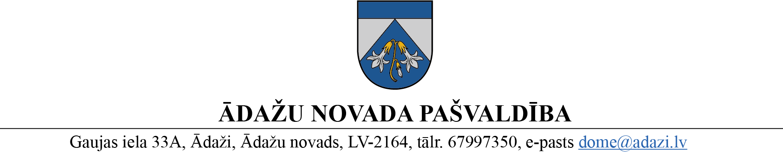

PROJEKTS uz 11.04.2023.

vēlamais datums izskatīšanai: FK – 19.04.2023.
domē – 26.04.2023.
sagatavotājs un ziņotājs: Inga Pērkone

LĒMUMS
Ādažos, Ādažu novadā

2023.gada 00.aprīlī Nr.«DOKREGNUMURS»

Par Ādažu novada Attīstības programmas (2021-2027) Rīcības plāna un Investīciju plāna aktualizāciju

No Ādažu novada Attīstības programmas (2021-2027) apstiprināšanas 27.07.2021., novadā ir notikušas būtiskas izmaiņas dažādās jomās, jo īpaši - izglītības un enerģētikas sektoros. 2022. gadā Ādažu novada pašvaldība uzsāka situācijas papildu izpēti, lai noskaidrotu aktuālo situāciju minētajās jomās un noteiktu ieteicamākos pasākumus to turpmākai attīstībai.
Izvērtējot Attīstības programmas (2021-2027) Rīcības plānā un Investīciju plānā noteikto pasākumu izpildes rādītājus 2022.gadā, tika secināts, ka:
- vairāki no pasākumiem netika vai tuvāko gadu laikā netiks īstenoti finansējuma vai cilvēkresursu kapacitātes nepietiekamības dēļ,
- atsevišķi pasākumi šobrīd nav un līdz 2027.gadam nebūs aktuāli,
- dažiem pasākumiem jāprecizē atbildīgās personas,
- Attīstības programma jāpapildina ar jauniem projektiem, kuri iepriekšējos gados nebija plānoti.
Tāpēc gan Rīcības plānā, gan Investīciju plānā vairākiem pasākumiem aktualizēts to uzsākšanas un beigu termiņš, precizēta informācija par pasākuma rezultatīvajiem rādītājiem vai atbildīgajām personām, kā arī dokumentos nepieciešams ietvert jaunos pasākumus.
Pamatojoties uz Pašvaldību likuma 10. panta pirmās daļas 3. punktu, Attīstības plānošanas sistēmas likuma 6. panta ceturto daļu, Teritorijas attīstības plānošanas likuma 12. panta trešo daļu, Ministru kabineta 2014. gada 14. oktobra noteikumu Nr. 628 “Noteikumi par pašvaldību teritorijas attīstības plānošanas dokumentiem” 4., 22., 72. un 73. punktu, Ādažu novada pašvaldības domes 2021. gada 27. jūlija lēmumu Nr.17 “Par Ādažu novada Attīstības programmas 2021.-2027. gadam un Vides pārskata par Ādažu novada Ilgtspējīgas attīstības stratēģijas aktualizāciju un Attīstības programmu apstiprināšanu”, kā arī Finanšu komitejas 19.04.2023. atzinumu, Ādažu novada dome
NOLEMJ:
- Apstiprināt Ādažu novada pašvaldības Attīstības programmas (2021-2027) aktualizēto Rīcības plānu (1.pielikums) un Investīciju plānu (2.pielikums).
- Sabiedrisko attiecību nodaļai veikt 1. punktā minēto dokumentu publicēšanu pašvaldības tīmekļvietnē www.adazunovads.lv.
- Pašvaldības iestāžu un struktūrvienību vadītājiem organizēt aktualizētajos dokumentos noteikto uzdevumu izpildi.
- Lēmuma izpildes kontroli veikt Attīstības un investīciju nodaļai.

Pašvaldības domes priekšsēdētāja K. Miķelsone
__________________________
Noraksti
APN – 1 eks., @
SAD – @

I.Pērkone, 67996086; 67997300

